**9º Ano - Atividade de Matemática: *Sem Compasso é impossível fazer as atividades.***

**Elementos do círculo e da circunferência**

Para um dado ponto C, chamado **centro**, uma [**circunferência**](https://mundoeducacao.uol.com.br/matematica/circulo-circunferencia.htm) é o conjunto de todos os pontos que possuem uma [**distância**](https://mundoeducacao.uol.com.br/matematica/distancia-entre-dois-pontos.htm) fixa até C. Essa distância geralmente é representada pela letra r. Os [**círculos**](https://mundoeducacao.uol.com.br/matematica/circulo-circunferencia.htm), por sua vez, são compostos por todos os pontos de uma **circunferência** e por seus pontos interiores. A imagem a seguir ilustra uma circunferência e um **círculo**.

**[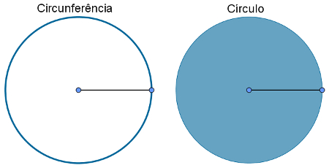](https://mundoeducacao.uol.com.br/matematica/elementos-circulo-e-circunferencia.htm)**

Destacamos a seguir os elementos dessas duas figuras, que possuem grande importância para a Geometria:

***1 – Raio***

O **raio** é a distância entre um ponto de uma circunferência e seu centro. O raio do círculo é a distância entre a borda do círculo e seu centro.

Dizemos que um ponto é **interior** a uma circunferência quando a sua distância até o centro é **menor que o raio**; o ponto é **externo** quando a distância entre o centro e ele é **maior que o raio**; e, por fim, dizemos que um ponto **pertence** a uma circunferência quando sua distância até o centro é **igual ao raio**.

O raio da circunferência (e/ou do círculo) é indispensável em cálculos, como comprimento, área etc.

**[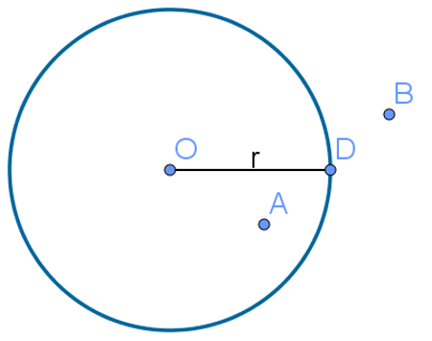](https://mundoeducacao.uol.com.br/matematica/elementos-circulo-e-circunferencia.htm)**

O [**comprimento da circunferência**](https://mundoeducacao.uol.com.br/matematica/comprimento-circunferencia-1.htm) é dado pela seguinte fórmula:

C = 2πr

E a [**área do círculo**](https://mundoeducacao.uol.com.br/matematica/area-circulo.htm) é obtida pela fórmula a seguir:

A = πr2

Em ambos os casos, r é o **raio** **da** **circunferência** (ou do círculo) e π é uma constante de aproximadamente 3,1415.

***2 – Cordas***

Em uma **circunferência**, a corda é qualquer [**segmento de reta**](https://mundoeducacao.uol.com.br/matematica/retas.htm) que liga dois de seus pontos. Atenção: o centro não é ponto da circunferência!

Dessa maneira, as cordas, em um **círculo**, podem ser compreendidas como **segmentos de reta que ligam dois pontos distintos de sua borda**.

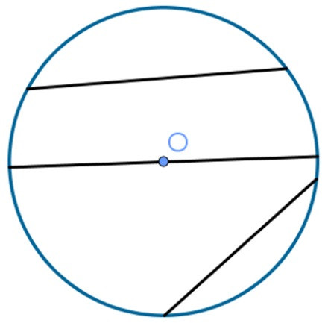

***3 – Diâmetro***

O diâmetro é uma corda da **circunferência** que contém o centro. Dessa maneira, o diâmetro é a maior corda possível em uma circunferência e sua medida é igual a duas vezes o raio.

Não pare agora... Tem mais depois da publicidade ;)

d = 2·r

O resultado da [**divisão**](https://mundoeducacao.uol.com.br/matematica/algoritmo-divisao.htm) entre o comprimento de uma **circunferência** e o seu diâmetro sempre será igual a uma constante, representada pela letra grega π, que é aproximadamente 3,14. Isso independe do tamanho da **circunferência**, pois seu comprimento e seu diâmetro são [**proporcionais**](https://mundoeducacao.uol.com.br/matematica/proporcao.htm) e a razão de proporcionalidade é igual a π.

***4 – Comprimento***

O **comprimento de uma** **circunferência** é a medida da própria circunferência em alguma unidade de medida conhecida. Esse comprimento pode ser obtido pela fórmula:

C = 2πr

Nessa fórmula, π é uma constante (aproximadamente 3,14) e r é a medida do raio da circunferência.

***5 – Arco***

Considere os pontos A e B sobre uma **circunferência**. As duas partes formadas que vão de A até B são chamadas de **arcos** **da circunferência**, como demonstrado na figura a seguir:

**[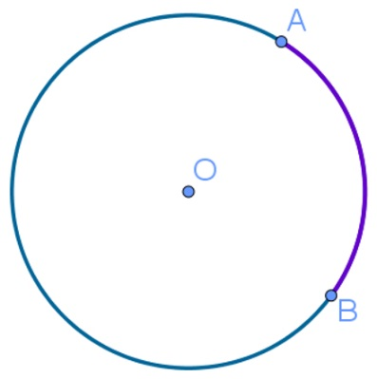](https://mundoeducacao.uol.com.br/matematica/elementos-circulo-e-circunferencia.htm)**

Em outras palavras, o arco é uma parte de uma circunferência limitada por dois pontos.

***6 – Setor circular***

É o equivalente ao **arco**, porém para o círculo. Em dados dois raios distintos de um **círculo**, o **setor** **circular** é a parte limitada por eles.

**[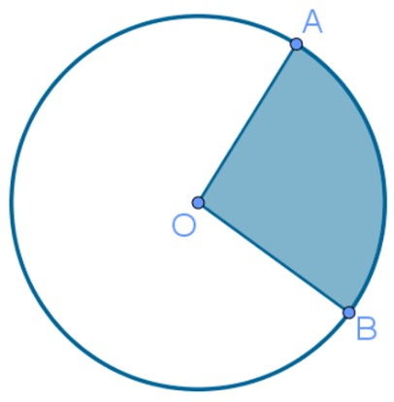](https://mundoeducacao.uol.com.br/matematica/elementos-circulo-e-circunferencia.htm)**

O **setor** **circular** é algo que se parece com uma fatia de pizza. A parte restante também é chamada de setor circular.

***7 – Ângulo central***

É um [**ângulo**](https://mundoeducacao.uol.com.br/matematica/angulos.htm) cujo vértice está no centro de um **círculo** e os lados são seus **raios**. Um **ângulo** **central** está ligado a um **arco** no círculo onde foi definido. A imagem seguinte mostra um exemplo de ângulo central.

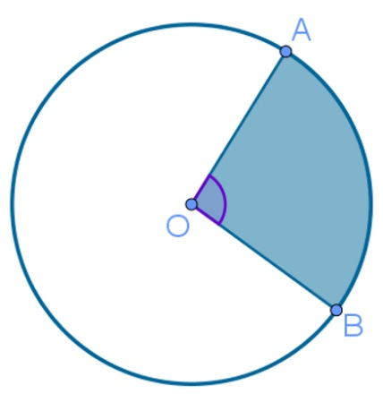

***8 – Coroa circular***

A **coroa** **circular** é uma figura geométrica limitada por dois círculos que possuem o mesmo centro (concêntricos) de raios diferentes. Essa figura é a que mais se assemelha a um **anel**, como mostra a imagem abaixo.

**[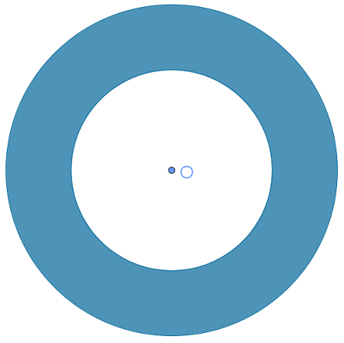](https://mundoeducacao.uol.com.br/matematica/elementos-circulo-e-circunferencia.htm)**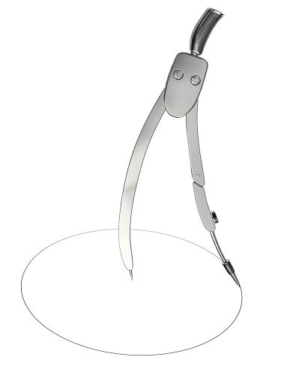

O compasso é um objeto usado para desenhar círculos e circunferências

**Atividade retirada do caderno do aluno de Matemática vol. 4 pag. 111, 112 e 113**

